V
VI OVO OVAN
AV EVO VUNA
VU VAU IVAN
MAMI JE IME IVANA.
EVA IMA .
IVO IMA MAMU.
ANINA MAMA JE IVONA.
OVAN IMA VUNU.
EVA IMA NOVU .
NENA JE VANI.
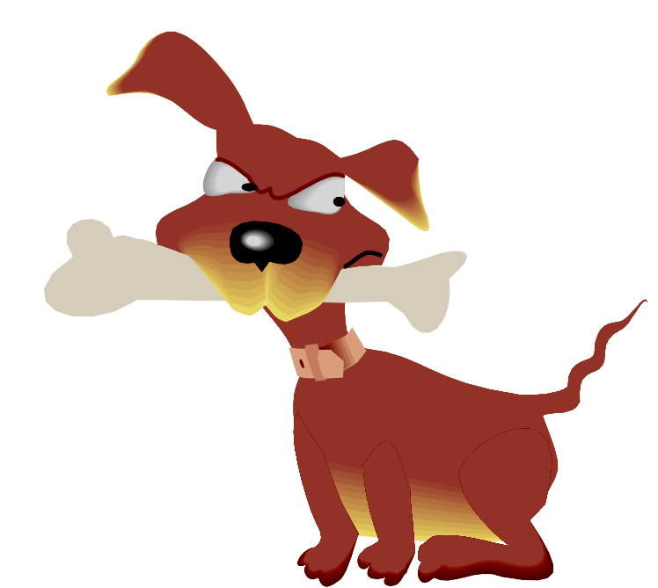
IVANINA MAMA JE ANA.
NENA IMA , A IVAN IMA .
V
evo Ivo Ivana
ova Eva ovan
ovi Vana vani
Mami je ime Ivona.
Nena ima .
Ivan ima mamu.
Ivanina mama je Nena.
Ovan ima vunu.
Ivano ima .
Nina je vani.
Ivonina mama je Ivana.
Neno ima , a Ivana ima .

